
JURUSAN TEKNIK INFORMATIKA
FAKULTAS TEKNOLOGI INFORMASI
INSTITUT TEKNOLOGI SEPULUH NOPEMBER

USULAN TUGAS AKHIR

- IDENTITAS PENGUSUL
NAMA : Wayan Andi Mahardhika
NRP : 5109 100 098
DOSEN WALI : Waskitho Wibisono, S.Kom., M.Eng., Ph.D.

- JUDUL TUGAS AKHIR
Pengendalian Robot Berbasis IP (Internet Protocol) Melalui Jaringan WIFI Menggunakan Perangkat Mobile Android

CONTROLLING ROBOT BASED ON IP (Internet Protocol) THROUGH THE WIRELESS NETWORK WITH ANDROID MOBILE DEVICE

- URAIAN SINGKAT
Pada saat ini pengembangan teknologi informasi telah mengalami perkembangan yang sangat pesat khususnya dalam penelitian mengenai sistem jaringan komputer. Salah satu contoh hasil pengembangan teknologi informasi tersebut adalah pengaplikasian pengiriman data serta pengendalian alat – alat elektronik dari jarak jauh yang tentu saja dapat memudahkan penggunaannya. Berdasarkan pemikiran diatas maka dilakukan pengembangan dengan menggunakan jaringan komputer untuk melakukan pengendalian robot dari jarak jauh.
Berdasarkan pemikiran diatas maka dilakukan pengembangan dengan menggunakan jaringan komputer untuk melakukan pengendalian robot dari jarak jauh memanfaatkan jaringan wifi dengan menggunakan perangkat mobile dengan sistem operasi android. Pengendalian akan bisa dilakukan dan robot akan bisa bergerak bebas selama masih dalam cakupan sinyal wifi dengan pemanfaatan sinyal wireless yang sangat berguna dan lebih dinamis karena alamat IP. Sehingga tidak menutup kemungkinan pengembangan kontrol alat microcontroller lewat jaringan akan berkembang sangat cepat
Pengendalian robot ini akan memanfaatkan aplikasi yang akan dipasang pada perangkat mobile berbasis android sehingga mudah dijalankan pada suatu jaringan. Dengan pesatnya perkembangan teknologi perangkat mobile & aplikasi didalamnya akan mempermudah perkembangan sistem yang akan dibangun seperti ini.

- PENDAHULUAN
4.1 Latar Belakang
Perkembangan dunia dan teknologi tentu saja tidak dapat dipisahkan. Salah satu indikasi bahwa perkembangan dunia semakin bertambah bisa dilihat pada perkembangan teknologinya. Komunikasi sebagai bagian dari perkembangan teknologi merupakan salah satu pendukung terciptanya kemudahan dalam memanfaatkan teknologi yang ada saat ini. Sedangkan jaringan merupakan salah satu alat untuk menyampaikan informasi yang bisa digunakan untuk berkomunikasi antar alat – alat teknologi. Telah banyak bermunculan alat – alat komunikasi yang bisa dihubungkan dengan kabel maupun nirkabel. Perkembangan dunia nirkabel makin dibutuhkan karena kebutuhan yang sangat dinamis yang tidak terbatas oleh ruang maupun waktu.
Pengembangan teknologi informasi sendiri juga ditunjang dengan semakin marak dan berkembangnya penggunaan perangkat mobile sebagai alat komunikasi nirkabel dalam memudahkan akses informasi bagi penggunanya. Perangkat mobile memiliki keunggulan dalam hal rata – rata ukuran perangkatnya yang kecil sehingga mudah dibawa kemanapun, konsumsi daya yang rendah jika dibandingkan dengan perangkat desktop meskipun harus dalam keadaan standby dan interface yang relatif mudah serta mampu menjalankan jenis aplikasi yang beragam pada berbagai sistem operasi, salah satunya adalah sistem operasi android.
Android adalah sistem operasi yang berbasis Linux untuk telepon seluler seperti telepon pintar dan komputer tablet dengan dua jenis distributor sistem yang berbeda, pertama mendapat dukungan penuh dari Google atau Google Mail Services (GMS) sedangkan yang kedua benar–benar bebas distribusinya tanpa dukungan langsung Google atau dikenal sebagai Open Handset Distribution (OHD). Android menyediakan platform terbuka bagi para pengembang untuk menciptakan aplikasi mereka sendiri untuk digunakan oleh berbagai macam peranti bergerak. [1]
Selain memiliki kelebihan sebagai sistem operasi terbuka dimana penggunanya bebas mengkustomisasi platform tanpa harus membayar royalty, android juga memiliki kelebihan lain seperti menggunakan sistem yang dapat mengisolasi antara program yang satu dengan yang lainnya dengan beberapa lapisan keamanan untuk menciptakan peningkatan stabilitas sistem sehingga pengguna tidak perlu khawatir lagi menutup aplikasi lainnya yang sedang aktif untuk dapat menjalankan aplikasi lainnya, karena itulah android disebut merupakan sistem operasi yang berdaya rendah serta hemat memori dimana belum pernah diterapkan pada platform - platform sebelumnya. [2]
Dari keterangan di atas, dapat disimpulkan bahwa alat - alat mikro dapat lebih mudah digunakan jika pengontrolannya lewat jaringan nirkabel sehingga penggunaan otomatisasi alat yang bisa membantu meringankan pekerjaan manusia dapat berjalan dengan maksimal. Salah satunya adalah dengan membuat pengendali alat – alat robotika yang diciptakan untuk mengotomatisasi suatu pekerjaan agar lebih mudah dan ringan. Dengan memanfaatkan perkembangan teknologi mobile yang ada saat ini, diharapkan pengendalian alat – alat yang digunakan dapat lebih efektif karena tidak ada batasan jarak antara pengendali dengan alat yang akan dikendalikan.

4.2 Rumusan Masalah
Adapun yang menjadi permasalahan utama dalam tugas akhir ini.
- Bagaimana membuat alat mikro yang berupa robot dengan berbasis IP sehingga bisa terkoneksi dengan jaringan
- Mengontrol robot melalui jaringan nikrkabel sehingga tidak terbatas oleh jarak dan tempat karena bisa dikendalikan melalui jaringan
- Merancang dan membangun sebuah aplikasi bagi perangkat mobile dengan sistem operasi android sehingga bisa mengendalikan sebuah robot yang kemudian didistribusikan melalui jaringan.

4.3 Batasan Masalah
Dari permasalahan yang telah diuraikan di atas, terdapat beberapa batasan masalah terhadap tugas akhir ini, yaitu.
- Server terhubung dengan sebuah access point dengan static IP yang kemudian client akan terkoneksi melalui access point tersebut dengan dynamic IP.
- Robot terkoneksi dengan jaringan melalui server dengan static IP dan dari server tersebut baru terkoneksi pada jaringan luar melalui access point atau kabel LAN.
- Robot yang dibuat berupa mobil yang hanya sebagai alat bantu untuk pembuktian pengiriman data dan pengendalian microcontroller telah berhasil dilakukan.
- Jumlah pengguna yang diperbolehkan maksimal 1 pengguna yang bisa mengendalikan robot dengan aplikasi yang dibuat pada suatu perangkat mobile android, pengguna dapat melakukan interaksi mengendalikan robot dengan salah satunya menekan tombol arah (maju, mundur, depan dan belakang) yang tersedia pada aplikasi.

4.4 Tujuan Dan Manfaat
Tujuan pembuatan tugas akhir ini adalah membuat suatu alat mikro sistem pengendali robot jarak jauh berbasis IP yang mampu dikendalikan melalui suatu jaringan nirkabel menggunakan perangkat mobile android selama terkoneksi pada jaringan sistem yang mengutamakan aspek efektifitas serta kemudahan dalam penggunaannya sehari - hari.

4.5 Harapan
Harapan pembuatan tugas akhir ini adalah pengendalian robot berbasis IP menggunakan perangkat mobile dengan sistem operasi android dapat dikembangkan lebih lanjut untuk mengendalikan berbagai perangkat bergerak lainnya dari jarak jauh sehingga memudahkan kehidupan penggunanya serta dapat dipasang pada berbagai perangkat mobile dengan sistem operasi yang beragam jenis.

- TINJAUAN PUSTAKA

Pada tugas akhir ini akan dibuat sebuah aplikasi yang merupakan pengembangan tugas akhir dari Gama Wardhana, mahasiswa teknik informatika ITS angkatan 2004. Aplikasi yang akan dikembangkan berupa pengendali robot berbasis IP (internet protocol) melalui suatu jaringan wifi dimana yang membedakan adalah aplikasi yang digunakan tidak menggunakan aplikasi desktop seperti tugas akhir yang terdahulu melainkan aplikasi yang akan di-install pada suatu perangkat mobile dengan sistem operasi android yang bertindak sebagai client terhubung pada suatu komputer server yang juga terhubung dengan suatu access point.
Pada mulanya robot akan terhubung secara langsung dengan komputer server berupa laptop dengan menggunakan sinyal wireless dengan static IP. Kemudian komputer server juga akan terhubung dengan sebuah access point yang mempunyai IP static melalui kabel LAN. Untuk client – client yang akan mengendalikan robot bisa terkoneksi dengan jaringan sistem melalui access point dengan dynamic IP. Dengan demikian perangkat – perangkat mobile yang terhubung dengan jaringan sistem akan bisa mengendalikan robot dengan program yang telah tersedia pada perangkat. [8]
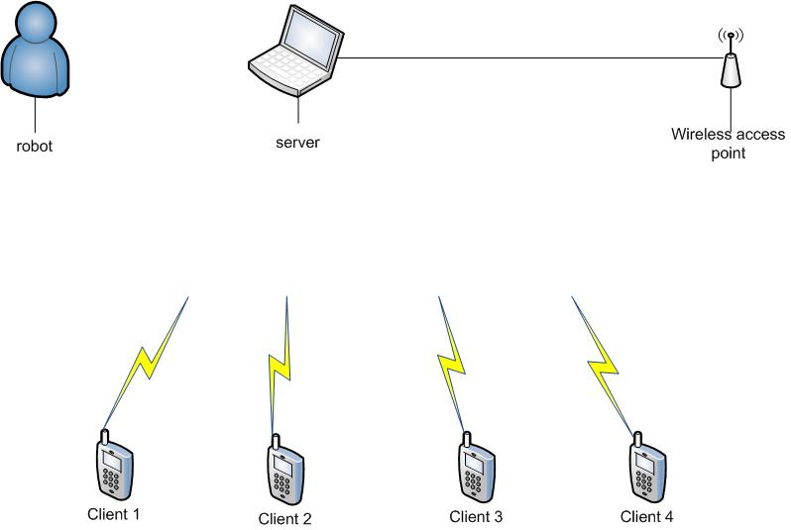
Gambar 1. Rancangan Sistem yang akan dibangun

PERANGKAT LUNAK
Untuk memberi perintah dan mengirimkan data, program yang dibangun merupakan program yang mempunyai GUI sehingga dapat dengan mudah berinteraksi dengan user.
Program controlling berbasis aplikasi mobile android dijalankan pada perangkat mobile yang menggunakan sistem operasi android dan bertindak sebagai client. Program ini terbuat dari bahasa pemrograman JAVA yang berfungsi untuk mengendalikan dan memberikan perintah arah yang dimasukkan oleh user. Program merupakan aplikasi android dan akan berinteraksi langsung dengan user dengan cara menekan tombol arah yang tersedia sehingga program ini dapat mengirim data pada komputer server sesuai dengan masukan user tetapi tetap terjaga pada aturan – aturan tertentu.
Program Monitoring berjalan sebagai background process. Program ini bertugas mendengarkan setiap kiriman data berupa perintah yang dikirimkan dari program controlling di client. Program ini berjalan di server yang akan terus berjalan sebagai service yang bertugas mendengarkan dan menangkap perintah arah dimana jika ada data yang dikirim maka akan disimpan ke dalam database sistem yang di simpan di komputer server.
Program Spy berfungsi untuk mendeteksi perubahan yang terjadi pada perintah arah yang ada pada database kemudian jika terjadi perubahan dari perintah arah tersebut maka program ini akan mengirim data ke module wireless yang kemudian akan di terima dan diproses oleh microcontroller.

PERANGKAT KERAS
Pada perancangan perangkat keras akan dibangun perangkat yang mendukung pemrosesan didalamnya sehingga sistem yang akan dibangun dapat diselesaikan. Perancangan perangkat keras ini dibagi menjadi dua bagian yaitu desain robot mobile dan perancangan sistem minimum.
Pada perancangan perangkat keras yang akan dibangun akan digunakan module wireless bertujuan untuk menerima data yang dikirimkan pada suatu jaringan nirkabel, sedangkan untuk microcontroller bertujuan untuk menerima data yang telah masuk melalui module wireless kemudian memproses data tersebut.
Module wireless yang akan digunakan pada perancangan perangkat keras adalah WIZ- 600Wi. WIZ-600Wi adalah alat nirkabel dengan frekuensi 2,4 GHz IEEE802.11b/g yang dapat digunakan untuk membangun sebuah sistem. WIZ-600Wi tidak hanya menggunakan MII tetapi juga bisa menggunakan Interface RS232C (Serial-to-Wireless). Dengan menggunakan WIZ-600Wi dapat dibangun aplikasi berbasis access point. [9]

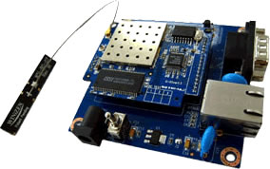
Gambar 2. Module Wireless WIZ-600Wi

Selanjutnya microcontroller yang akan digunakan pada perancangan adalah ATmega8L. ATmega8L adalah sebuah microcontroller low-power CMOS 8-bit yang termasuk pada seri microcontroller AVR. Dengan menggunakan single clock cycle dapat menjalankan program hingga mencapai 1 MIPS per MHz, bisa dioptimasi dengan mengatur kebutuhan tegangan dan kecepatan proses. [5]
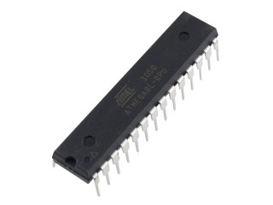
Gambar 3. Microcontroller ATmega8L

Pada rancangan sistem perangkat keras yang akan dibangun akan ditentukan nilai – nilai port sebagai hasil dari proses microcontroller yang akan diteruskan menjadi sebuah perintah untuk dapat mengendalikan robot.
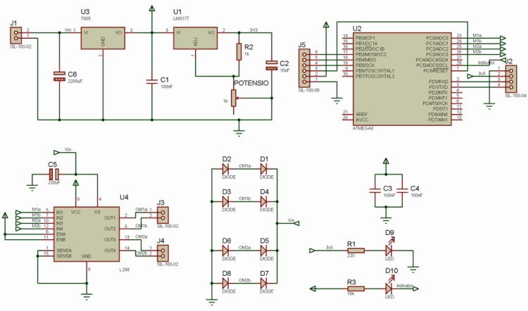
Gambar 4. Rancangan Perangkat Keras

Dalam rancangan ini akan dipakai port PC0 dan PC1 untuk gearbox yang dipasang pada roda depan sebalah kanan. Berikut adalah referensi nilai penggunaan port untuk gearbox pada roda depan sebelah kanan:
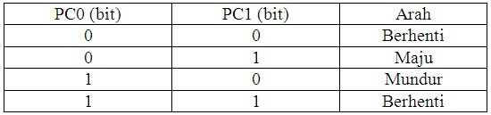
Tabel 1. Nilai Bit Untuk Motor Gearbox Kanan

Sedangkan port PC2 dan PC3 untuk gearbox yang dipasang pada roda depan sebalah kiri. Berikut adalah referensi nilai penggunaan port untuk gearbox pada roda depan sebelah kiri:
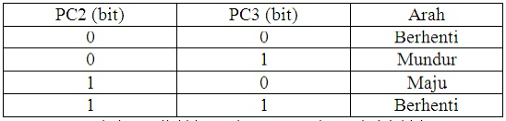
Tabel 2. Nilai Bit Untuk Motor Gearbox Kiri

Setelah menentukan nilai bit untuk gearbox roda depan sebelah kanan dan kiri, maka selanjutnya akan ditentukan nilai arah yang akan dipakai dalam menentukan arah mobil digunakan nilai keseluruhan antara PC0, PC1, PC2 dan PC3 dengan nilai sebagai berikut:
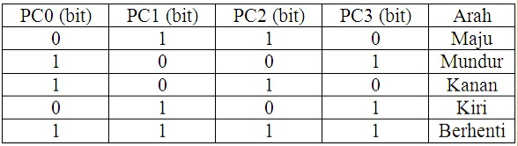
Tabel 3. Nilai Bit Keseluruhan Untuk Motor Gearbox Kiri & Kanan

Sehingga dapat ditentukan nilai keseluruhan untuk menentukan arah gerak mobil adalah sebagai berikut :
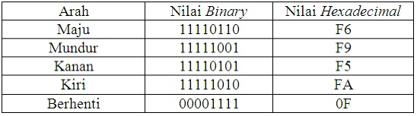
Tabel 4. Nilai Binary dan Hexadecimal Untuk Menentukan Arah Gerak Mobil

Desain robot bertujuan untuk merancang letak – letak dari perangkat keras yang akan digunakan sehingga dapat dibangun sebuah bentuk sehingga dapat diimplementasikan ke dalam sebuah aplikasi yang menarik selain dari kecanggihan teknologi yang digunakan yaitu penggunaan sinyal wireless untuk penerimaan dan pengiriman data.
Sistem minimum ini digunakan sebagai sistem yang akan menjadi tempat pemrosesan dan pengiriman data yang akan diimplementasikan untuk pengendalian arah dari robot.

- METODOLOGI
Metodologi yang akan dilakukan dalam Tugas Akhir ini memiliki beberapa tahapan, di antaranya sebagai berikut:
- Studi Literatur
Tahap ini merupakan tahap pengumpulan informasi yang diperlukan untuk pengerjaan tugas akhir sekaligus mempelajarinya. Mulai dari pengumpulan literatur, diskusi, serta pemahaman topik tugas akhir di antaranya tentang :
- Pengiriman data ke module wireless & diproses oleh microcontroller
- Perancangan perangkat keras untuk penerimaan & pengiriman data melalui sinyal wireless
- Proses Monitoring dan Controlling yang berjalan pada server maupun client
- Perancangan Sistem
Pada tahap ini dilakukan analisa awal dan pendefinisian kebutuhan sistem untuk mengetahui masalah yang sedang dihadapi. Dari proses tersebut selanjutnya dirumuskan rancangan sistem yang dapat memberi permecahan masalah tersebut.

- Implementasi
Pada tahap implementasi ini akan dilakukan proses pembuatan aplikasi pada perangkat mobile android serta pembuatan dan pemasangan wireless module pada perangkat keras berupa robot yang akan mendukung sistem. Selain itu diperlukan konfigurasi pada jaringan agar koneksi dapat berlangsung.

- Pengujian dan Evaluasi
Pengujian aplikasi ini dapat dilakukan antara lain sebagai berikut :
- Aplikasi pada perangkat mobile android dapat mengendalikan robot dengan tombol - tombol arah pada aplikasi melalui jaringan wifi.
- Perangkat mobile android yang bertindak sebagai client dapat terhubung dengan komputer server berupa laptop, sedangkan komputer server sendiri dapat terhubung dengan baik oleh access point
- Wireless module yang terpasang pada perangkat keras (dalam hal ini robot) dapat mengirimkan data dengan baik melalui jaringan wifi, kemudian akan diterima dan diproses oleh microcontroller tanpa kendala.

- Penyusunan Buku Tugas Akhir
Tahap terakhir merupakan penyusunan laporan yang memuat dokumentasi mengenai pembuatan serta hasil dari ujicoba dari perangkat lunak yang telah dibuat. Secara garis besar, Buku Tugas Akhir yang nantinya akan dibuat terdiri dari beberapa bagian antara lain
- Pendahuluan
  - Latar Belakang
  - Permasalahan
  - Batasan Tugas Akhir
  - Tujuan
  - Metodologi
- Tinjauan Pustaka
- Desain dan Implementasi
- Uji Coba dan Evaluasi
- Kesimpulan dan Saran
- Daftar Pustaka

- JADWAL KEGIATAN

No. | Kegiatan | Bulan
No. | Kegiatan | Maret |  |  |  | April |  |  |  |  | Mei |  |  |  |  | Juni
1. | Studi Literatur
2. | Perancangan Sistem
3. | Implementasi & Pembuatan Sistem
4. | Uji Coba dan Evaluasi
5. | Penyusunan Buku Tugas Akhir

- DAFTAR PUSTAKA
[1] Android Operating System
<http://en.wikipedia.org/wiki/Android_(operating_system)>
[2] Ed Burnette, Hello, Android: Introducing Google's Mobile Development Platform, First Edition. United States of America : Pragmatic Bookshelf, 2009, pp. 14-15
[3] Zigurd Mednieks, Laird Dornin, G. Blake Meike, Masumi Nakamura, Programming Android, O'Reilly Media. 2011.
[4] Knudsen, Jonathan, dan Pat Niemeyer. 2002. Learning Java™, 2nd Edition. Canada : O'Reilly & Associates, Inc.
[5] ATMEL. 2003. 8-bit AVR® with 8K Bytes In-System Programmable Flash, <URL:http://www.alldatasheet.com/>.
[6] FAIRCHILD Semiconductor. 2001. KA7805,
<http://www.fairchildsemi.com/>.
[7] ST. 2000. L298 Dual Full-Bridge Driver,
<http://www.alldatasheet.com/>.
[8] Wardhana, Gama. Pengendalian Robot Mobile Berbasis IP (Internet Protocol) Melalui Jaringan WIFI, 2010.
[9] Module Wireless WIZ-600Wi Introduction, 2008.
< http://www.saelig.com/pr/wiz600wi.htm>

